**6.5** 使用(a)牛頓－拉夫生法以及(b)修改的正割法(*δ* = 0.05)來求解*f*(*x*) = *x*5 – 16.05*x*4 + 88.75*x*3 – 192.0375*x*2 + 116.35*x* + 31.6875的根，且初始猜測值*x* = 0.5825 以及*ε*s = 0.01%。解釋你的答案。

ANS：

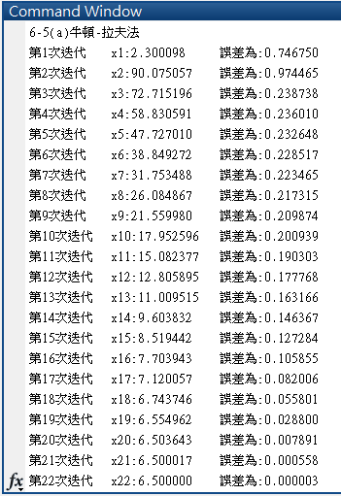

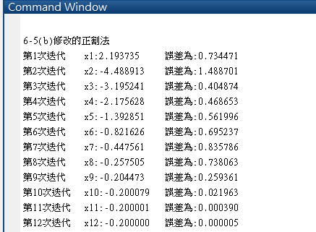

解釋:

